第十一讲 简单机械
(分值：90分 建议时间：80分钟)

基础训练
一、选择题(每小题2分，共18分)
1．(2017北京)如图所示的工具中，在使用时属于费力杠杆的是(D)

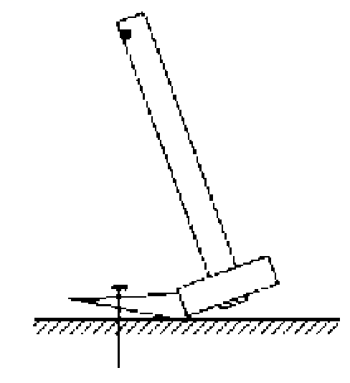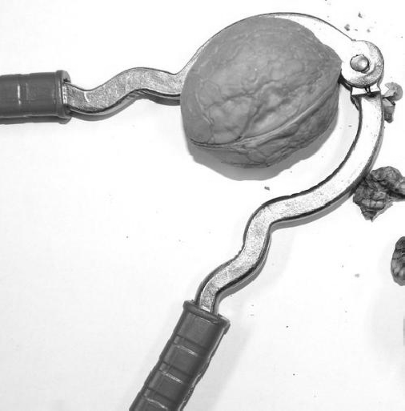
A．羊角锤 B．核桃夹子
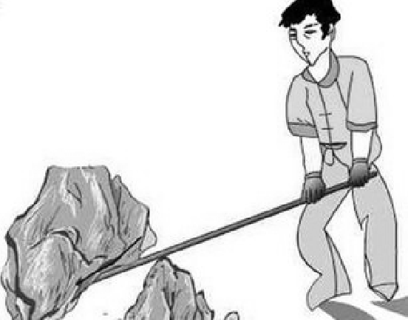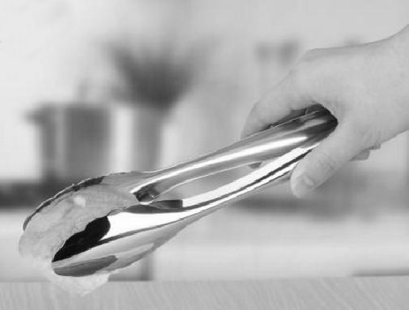
C．撬棒 D．食品夹子
2．(2016眉山)如图是使用简单机械匀速提升同一物体的四种方式(不计机械重和摩擦)，其中最省力的是(A)
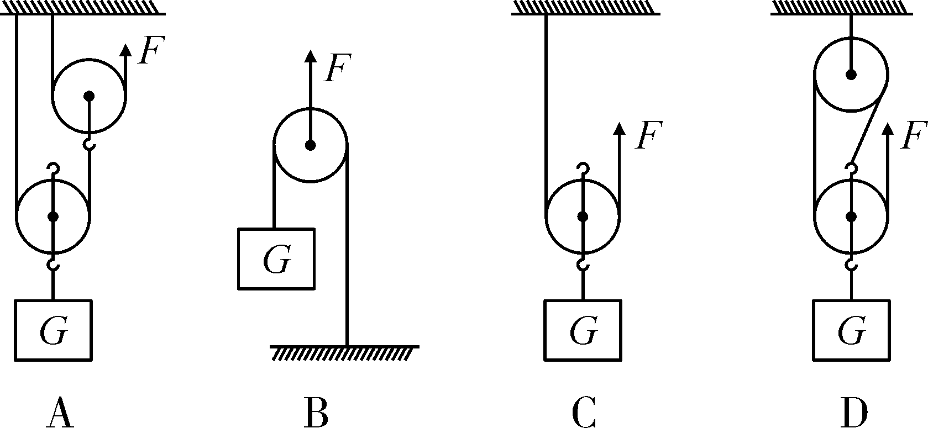
3．(2017烟台)踮脚是一项很好的有氧运动(如图所示)，它简单易学，不受场地的限制，深受广大群众的喜爱．踮脚运动的基本模型是杠杆，下列分析正确的是(C)
A．脚后跟是支点，是省力杠杆
B．脚后跟是支点，是费力杠杆
C．脚掌与地面接触的地方是支点，是省力杠杆
D．脚掌与地面接触的地方是支点，是费力杠杆
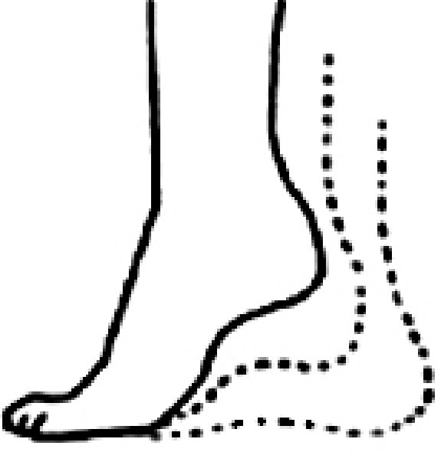第3题图
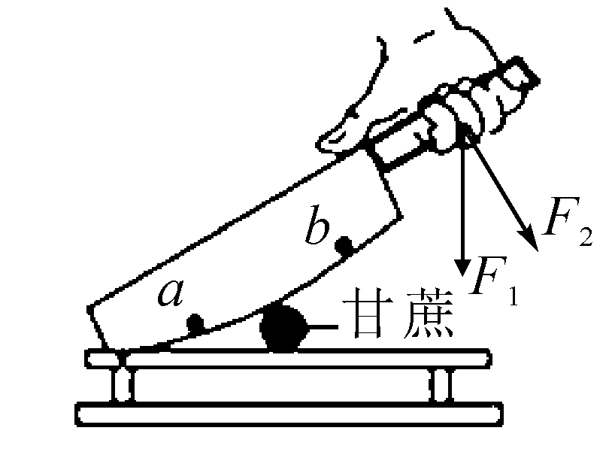第4题图

4．(2017嘉兴)如图是一种切甘蔗用的铡刀示意图．下列有关说法正确的是(C)
A．刀刃很薄可以增大压力
B．铡刀实质上是一种费力杠杆
C．甘蔗放在a点比b点更易被切断
D．手沿F₁方向用力比沿F₂方向更省力(导学号 59824132)
5．(2017恩施州)如图，轻质杠杆AB可以绕O点转动，OB＝3OA，B端细线下挂100N的重物G静止在水平地面上．若要使杠杆在水平位置保持平衡，且重物G对水平地面的压力刚好为零．则正确的是(AC)
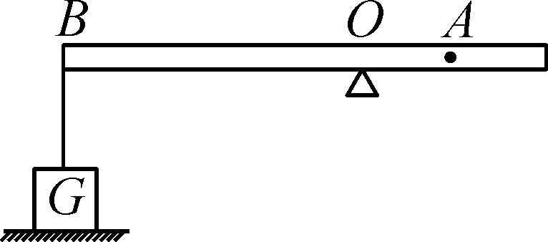
A．在A点要用300N的力向下拉
B．若将A和B同时向O点移动相同距离，杠杆仍能在水平位置保持平衡
C．此杠杆类型与吃饭用的筷子相同
D．在A点拉力不变时，只将A点向O移动，重物G对地面的压强不会改变
6．(2017龙东)分别使用定滑轮、动滑轮、两个定滑轮和两个动滑轮组成的滑轮组，匀速提升同一物体到同一高度处，其机械效率分别为η_{定}、η_{动}、η_{组}(不计绳重和摩擦，设每个滑轮质量相等)，则下列选项中正确的是(A)
A．η_{组}＜η_{动}＜η_{定} B．η_{动}＜η_{定}＜η_{组}
C．η_{定}＜η_{动}＜η_{组} D．η_{定}＜η_{组}＜η_{动}
7．(2017台州)小柯用图中装置提升重为400牛的物体，不计摩擦和滑轮自重，下列说法正确的是(C)
A．两个滑轮均为定滑轮
B．人将绳子拉过1米，物体也上升1米
C．物体匀速上升时，人对绳子的拉力为200牛
D．使用该装置不能省力，但能改变力的方向
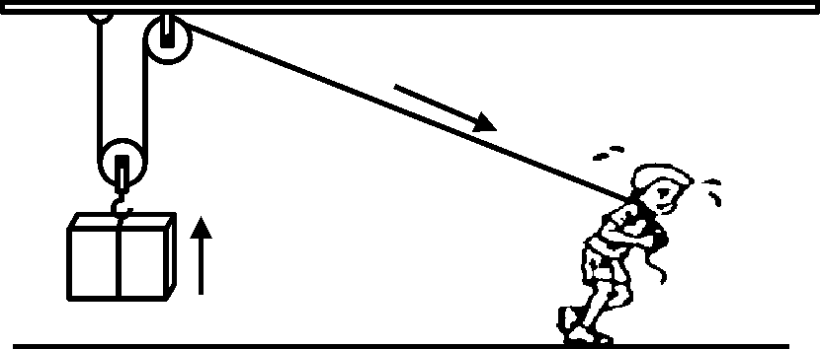第7题图
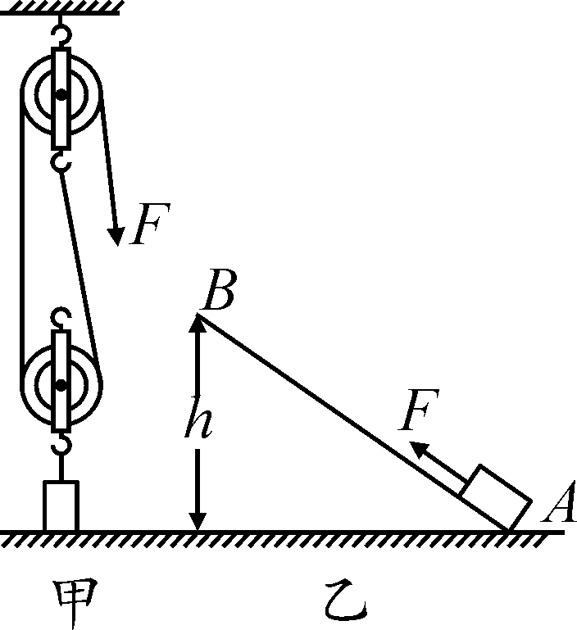第8题图

8．(2017随州)同一物体(质量为m)先用滑轮组(如图甲)匀速提升，后沿斜面(图乙)匀速拉升，两次提升高度均为h，两次拉力大小均为mg，斜长AB＝2h，则这两次提升物体的机械效率比较(C)
A．η_{甲}＞η_{乙} B．η_{甲}＜η_{乙}
C．η_{甲}＝η_{乙} D．条件不足无法比较
9．(2017安徽)如图所示，当水平拉力F＝50N时，恰好可以使物体A沿水平地面向右做匀速直线运动．已知物体重为200N，所受地面的摩擦力约为80N，假如在5s时间内，物体水平移动了0.6m，不计绳和滑轮的自重，则在此过程中(C)
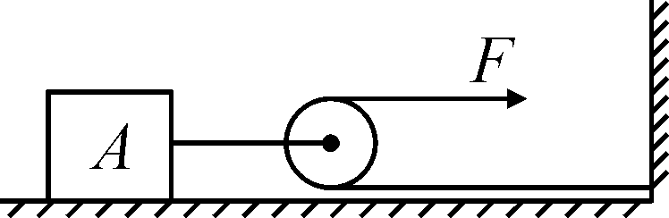
A．拉力F做功为30J
B．物体重力做功为120J
C．拉力F做功的功率为12W
D．该装置的机械效率约为60%
二、填空题(每空1分，共13分)
10．(2017福建)如图所示，撬起瓶盖的起瓶器是属于_省力_(选填“省力”、“费力”或“等臂”)杠杆，其支点是图中_A_点．
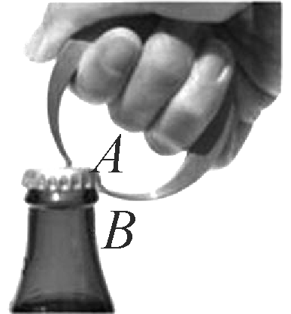第10题图
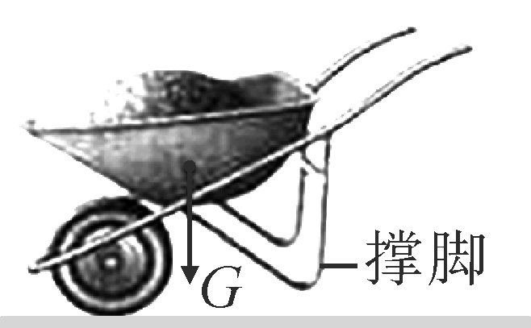第11题图

11．(2017桂林)如图所示，推走独轮车之前，需先将其撑脚抬离地面．慢慢抬起的过程中，独轮车属于_省力_杠杆，若向上施加在车把手上的力始终与把手垂直，则这个力的大小_逐渐变小_(选填“逐渐增大”、“逐渐减小”或“始终不变”)．
12．(2016淄博)杠杆调平衡后，将两个体积相同的重物分别挂在杠杆两侧的A、B处，杠杆仍然平衡，如图所示，则G_{A}＝__G_{B}；若将两重物同时浸没在水中，则杠杆的_右_(选填“左”或“右”)端下沉．
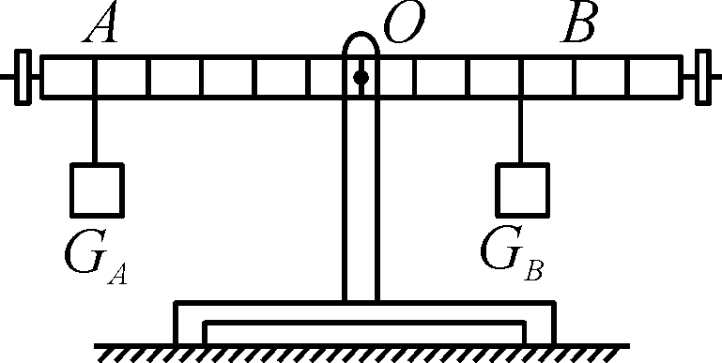
13．(2017福建)如图所示，用相同的滑轮安装成甲、乙两种装置，分别用F_{A}、F_{B}匀速提升重力为G_{A}、G_{B}的A、B两物体，不计绳重和摩擦．若G_{A}＞G_{B}，则η_{甲}_＞_η_{乙}；若F_{A}＝F_{B}，则G_{A}_＜_G_{B}.(选填“＞”、“＝”或“＜”)．

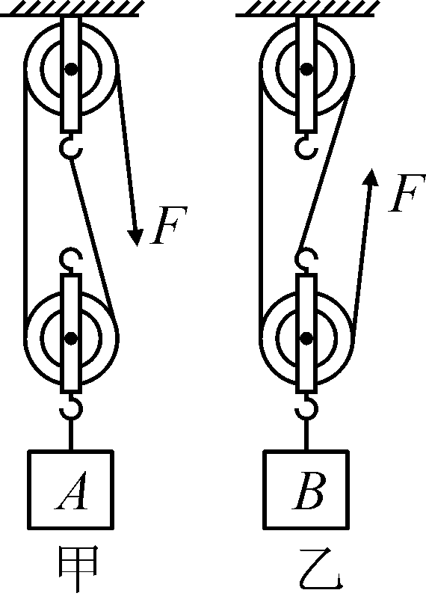第13题图
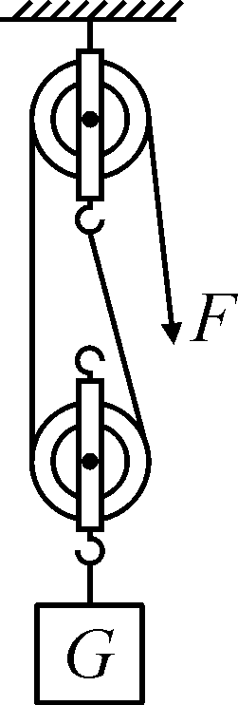第14题图

14．(2017青海)某同学用如图所示的滑轮组提升重物，物体在10s内被匀速提升了1m.已知拉绳子的力F为500N，在提升重物的过程中，拉力做的有用功是800J.物体的重力是_800_N，拉力F做功的功率是_100_W，此滑轮组的机械效率是_80%_．

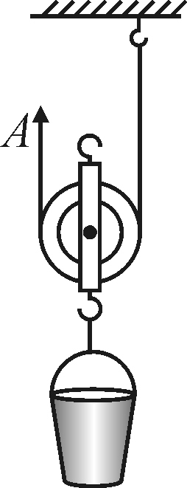
15．(2017济宁)小可在A端用图中所示的动滑轮匀速提起200N的水桶，若不计绳重、滑轮重及摩擦，则人拉绳子A端的动力为_100_N；实际测量A端的拉力为110N，不计绳重及摩擦，则滑轮重为_20_N.
三、作图题(每小题3分，共6分)
16．(2017兰州)如图所示为某街道路灯悬挂的情境图．画出斜拉钢线对横杆拉力F的示意图和对应的力臂L.
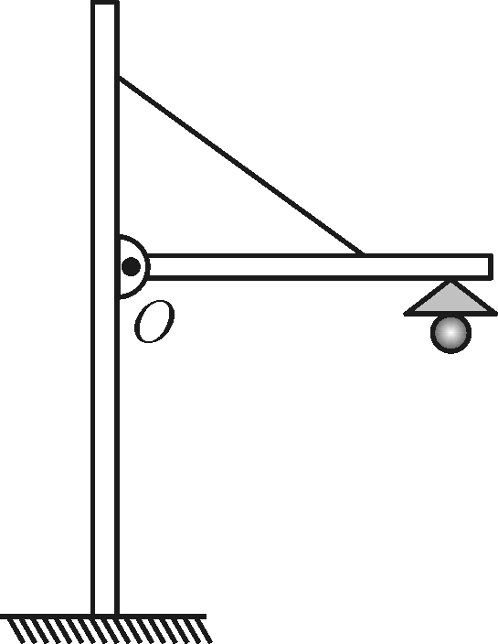 答图：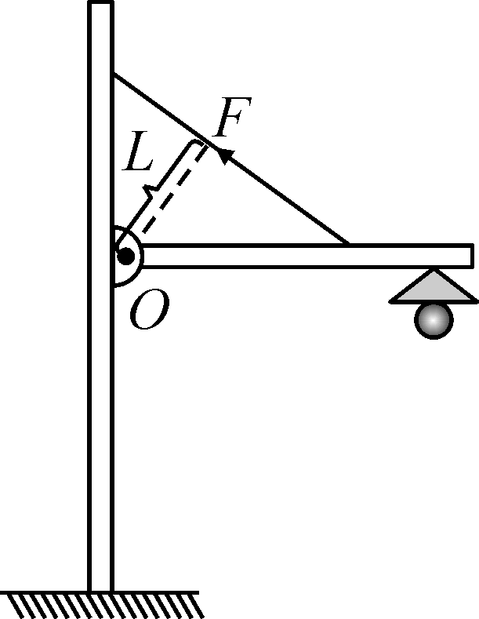
17．(2017南京)如图所示，是一个电热水壶的简易图，在图中画出它所受重力的示意图(B为重心)；用力作用在壶盖上A点时，可将壶盖打开，请在A点画出所需最小力F的示意图(O为支点)．
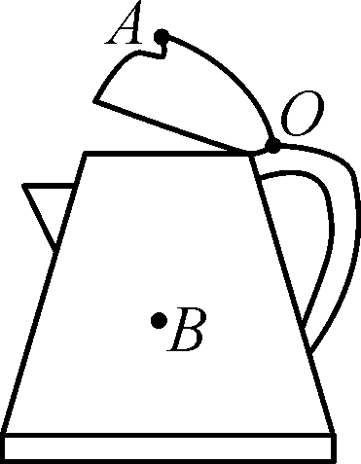 答图：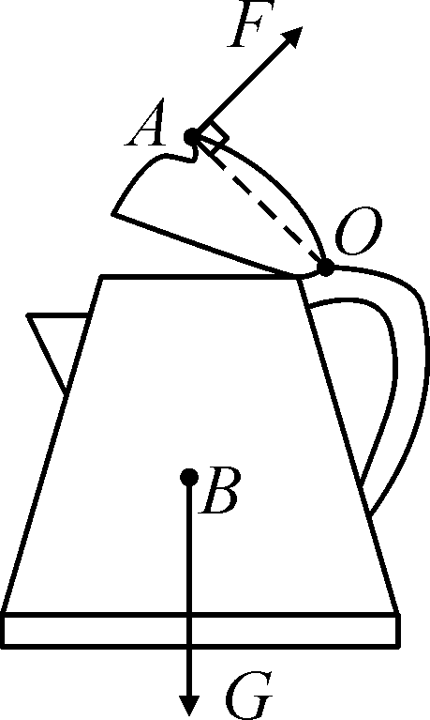
四、综合应用题(共14分)
18．(6分)(2017郴州)利用如图所示的滑轮组，用F＝1 000N的力拉绳子自由端，货物A以0.1m/s的速度匀速直线运动10s.整个过程中，滑轮组的机械效率为75%.求：
(1)货物A在10s内移动的距离；
(2)这个过程中拉力F的功率；
(3)水平地面对货物A的摩擦力大小
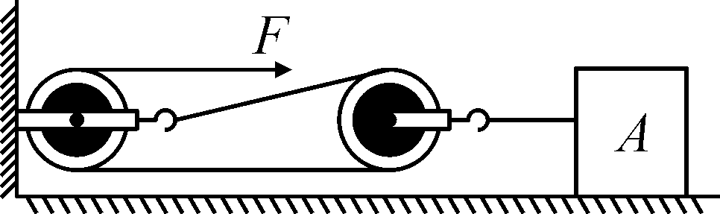 (导学号59824133)
解： (1)根据v＝可知货物A在10 s内移动的距离：s_{A}＝v_{A}t＝0.1m/s×10s＝1m；
(2)由图可知，动滑轮上绳子的有效股数：n＝2，
绳子自由端移动的速度：v_{蝇}＝nv_{A}＝2×0.1m/s＝0.2m/s，拉力的功率：p＝＝＝Fv_{绳}＝1000N×0.2m/s＝200W；
(3) 由η＝＝＝得摩擦力：f＝nηF＝2×75%×1000N＝1500N.
19．(8分)(2017河南)如图所示，工人用沿斜面向上、大小为500N的推力，将重800N的货物从A点匀速推至B点；再用100N的水平推力使其沿水平台面匀速运动5s，到达C点．已知AB长3m，BC长1.2m，距地面高1.5m.试问：
(1)利用斜面搬运货物主要是为了_省力_；
(2)货物在水平台面上运动的速度为多少？
(3)水平推力做功的功率为多少？
(4)斜面的机械效率为多少？
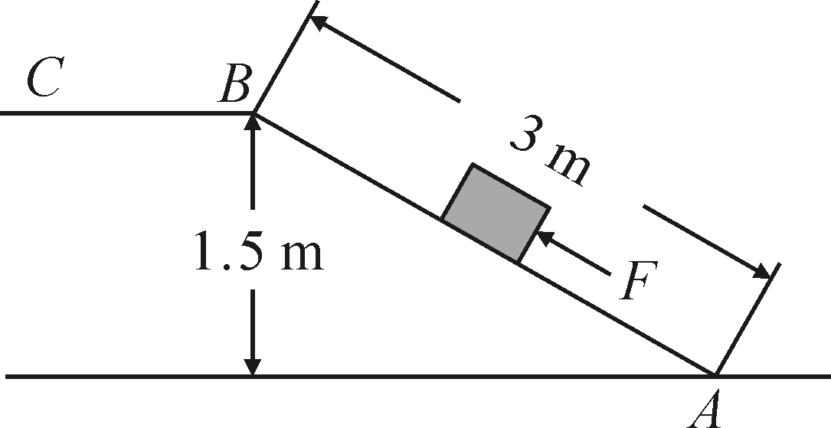
解：(2)货物在水平台面上运动的速度v＝＝＝0.24m/s
(3)水平推力做的功W＝F₁s₁＝100N×1.2m＝120J
则水平推力做功的功率P＝＝＝24W
(4)有用功W_{有}＝Gh＝800N×1.5m＝1200J
总功W_{总}＝ Fs ＝500N×3m＝1500J
则斜面的机械效率η＝100%＝×100%＝80%
五、实验探究题(每空1分，共18分)
20．(2017攀枝花)在“探究杠杆平衡条件的实验”中：
(1)如图甲所示，杠杆左端下沉，则应将平衡螺母向_右_(选填“左”或“右”)调节，直到杠杆在水平位置平衡．在水平位置平衡的目的是便于测量_力臂_．
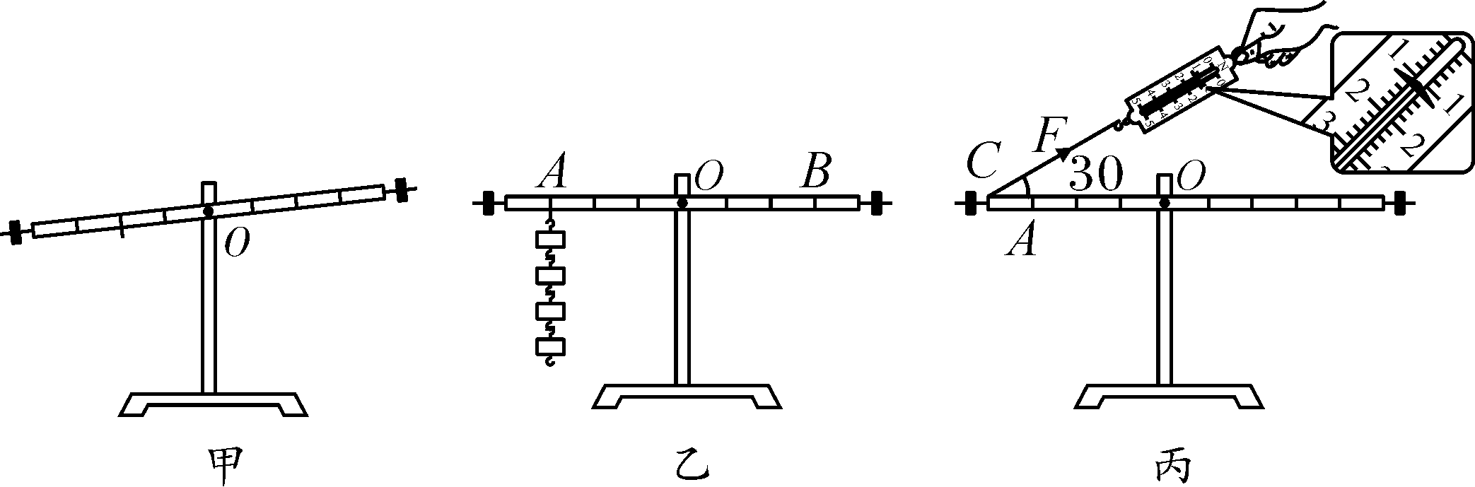
(2)如图乙所示，杠杆上的刻度均匀，在A点挂4个钩码，要使杠杆在水平位置平衡，应在B点挂_6_个相同的钩码；当杠杆平衡后，将A、B两点下方所挂的钩码同时朝远离支点O的方向各移动一小格，则杠杆的_右_(选填“左”或“右”)端将下沉．
(3)如图丙所示，在A点挂一定数量的钩码，用弹簧测力计在C点斜向上拉(与水平方向成30°角)杠杆，使杠杆在水平位置平衡时，弹簧测力计的示数如图丙所示．已知每个钩码重0.4N，则在A点应挂_2_个钩码．
21．(2017齐齐哈尔)某小组在“测滑轮组机械效率的实验”中得到的数据如表所示，实验装置如图所示．
(1)实验中应沿竖直方向_匀速(或匀速直线)_缓慢拉动弹簧测力计．
(2)小组同学发现实验过程中边拉动边读数，弹簧测力计示数不稳定，应该静止读数．你认为他的想法_不正确_(选填“正确”或“不正确”)，因为他没有考虑到_摩擦力(或摩擦)_对滑轮组机械效率的影响．
(3)用丁图装置进行实验，得出表中第4次实验数据，请将表中的两个数据填写完整．
(4)通过比较_1、2_两次实验数据可得出结论：使用同一滑轮组提升同一重物时，滑轮组的机械效率与绳子段数无关．(填实验次数的序号)
(5)通过比较_2、3_两次实验数据可得出结论：同一滑轮组提升重物时，物重越大，滑轮组机械效率越高．(填实验次数的序号)
(6)通过比较3、4两次实验数据可得出结论：
_不同滑轮组提升相同重物时，动滑轮越轻，滑轮组机械效率越高_．

实验  次数 | 钩码重  G/N | 钩码上升  高度h/m | 绳端拉  力F/N | 绳端移动  距离s/m | 机械  效率η
1 | 4 | 0.1 | 2.7 | 0.2 | 74%
2 | 4 | 0.1 | 1.8 | 0.3 | 74%
3 | 8 | 0.1 | 3.1 | 0.3 | 86%
4 | 8 | 0.1 | 2.5 | _0.4_ | _80%_
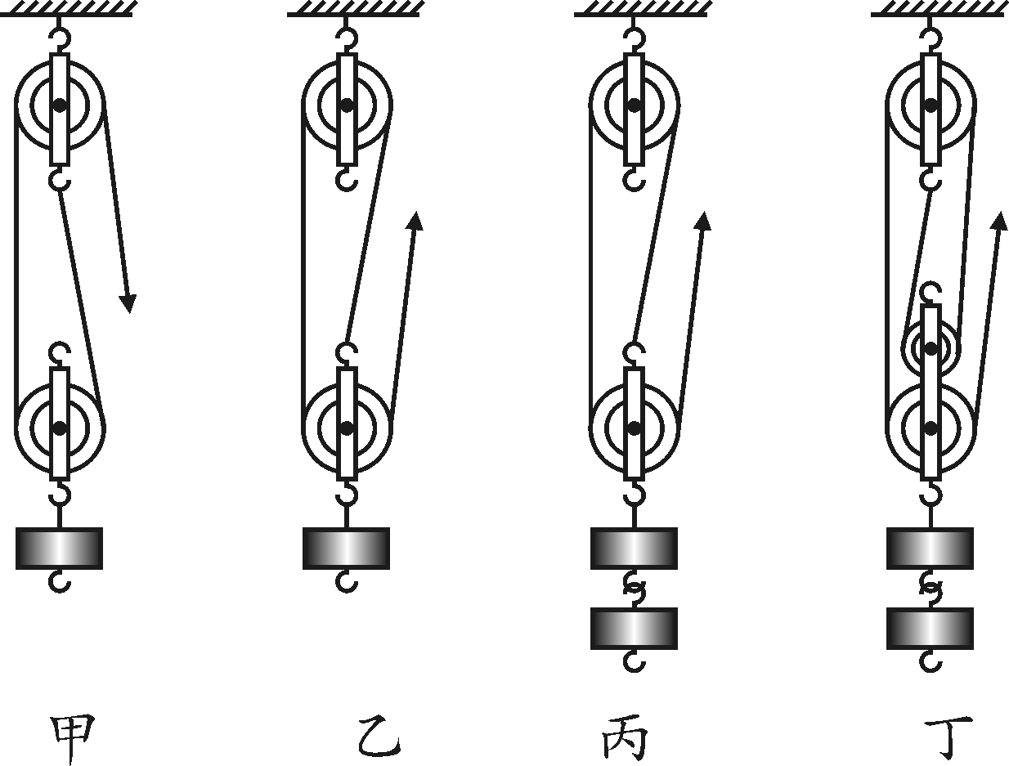
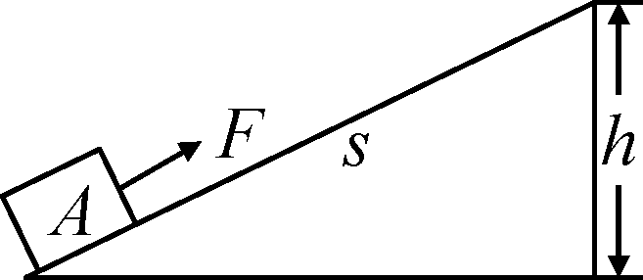
22．(2017淮安)小明利用斜面搬运物体的过程中，提出了一个问题：“斜面的机械效率与斜面的倾斜程度有没有关系？”针对这个问题，他通过在斜面上拉动物体进行了探究(如图所示)，测得的实验数据如表中所示：

实验  序号 | 斜面倾  斜程度 | 物体重  力G/N | 物体上  升高度  h/m | 沿斜面  拉力  F/N | 物体移  动距离  s/m | 有用功  W_{有}/J | 总功  W_{总}/J | 机械  效率  η(%)
① | 较缓 | 5.0 | 0.10 | 1.6 | 0.50 | 0.50 | 0.80 | 63
② | 较陡 | 5.0 | 0.15 | 2.2 | 0.50 | 0.75 | 1.10 | 68
③ | 最陡 | 5.0 | 0.25 | 3.1 | 0.50 |  | 1.55
(1)沿斜面拉动物体时，应使其做_匀速直线_运动．
(2)根据表中的数据可求出第③次实验中拉力所做的有用功为_1.25_J，机械效率是_80.6%_．
(3)通过对上述实验数据的分析可知，斜面的省力情况与斜面倾斜程度的关系是：斜面越缓，越_省力_．
(4)通过对上述实验数据的分析，对斜面机械效率的问题可获得的初步结论是：在其他条件不变的情况下，_斜面越陡，机械效率越大_．
能力提升
1．(2分)(2017广州)如图甲所示力F₁水平拉动重为G的物体A在水平路面匀速移动了s，改用滑轮组拉动A在同一路面匀速移动了s，拉力为F₂(如图乙所示)，此过程滑轮组(D)
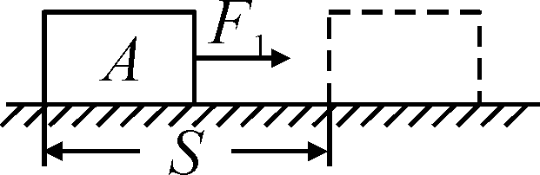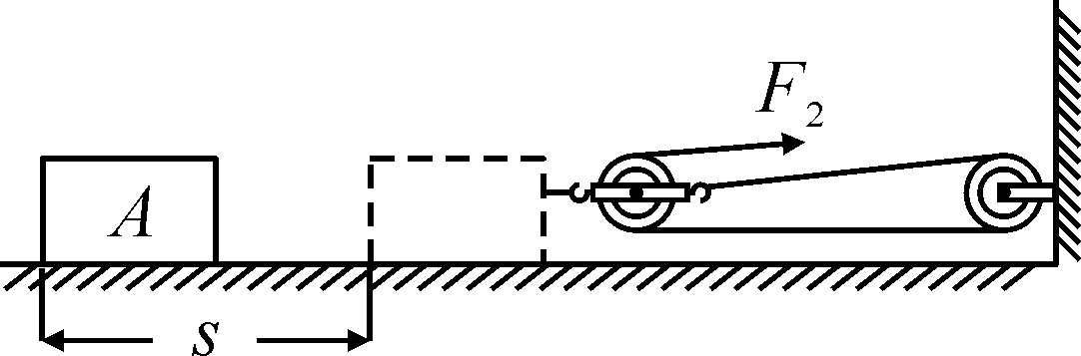
A．总功为F₂s
B．额外功为F₁s
C．机械效率为
D．额外功为3F₂s－F₁s
2．(2分)(2017重庆B卷)工人师傅利用如图所示的两种方式，将重均为300N的货物从图示位置向上缓慢提升一段距离．F₁、F₂始终沿竖直方向；图甲中OB＝2OA，图乙中动滑轮重为60N，重物上升速度为0.01m/s.不计杠杆重、绳重和摩擦，则下列说法正确的是(C)
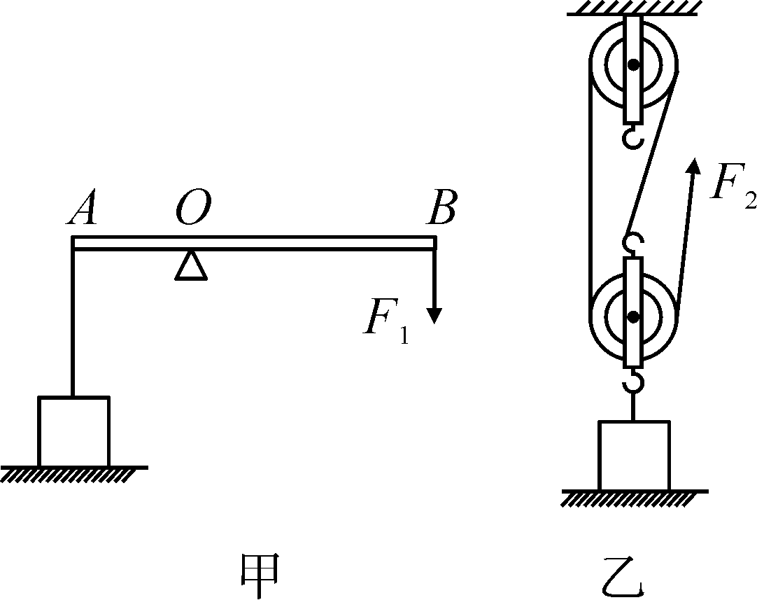
A．甲乙两种方式都省一半的力
B．甲方式F₁由150N逐渐变大
C．乙方式机械效率约为83.3%
D．乙方式F₂的功率为3W
3．(3分)(2017天津)(多选)如图所示，某人用扁担担起两筐质量分别为m₁、m₂的货物，当他的肩处于O点时，扁担水平平衡，已知l₁＞l₂，扁担和筐的重力不计．若将两筐的悬挂点向O点移近相同的距离Δl，则(AC)
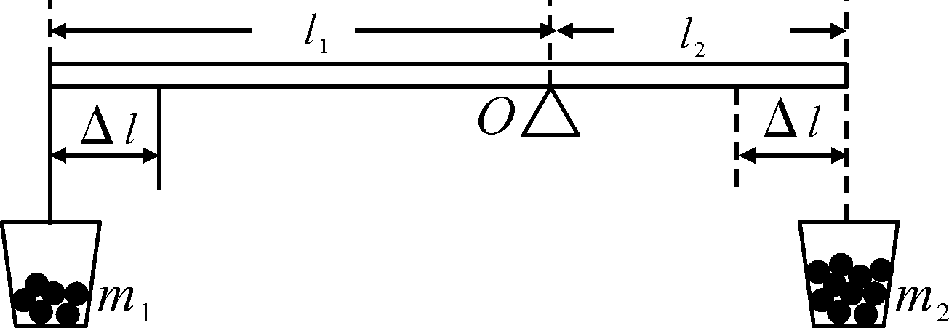
A．扁担左端向下倾斜
B．扁担右端向下倾斜
C．要使扁担恢复水平平衡需再往某侧筐中加入货物，其质量为(m₂－m₁)
D．要使扁担恢复水平平衡需再往某侧筐中加入货物，其质量为(m₂－m₁)
4．(3分)(2016广东省卷)如图所示，由不同物质制成的甲和乙两种实心球的体积相等，此时杠杆平衡(杠杆自重、挂盘和细线的质量忽略不计)，则杠杆左右两边的力臂之比为_2∶1_，1个甲球和1个乙球的质量之比为_1∶3_，甲球和乙球的密度之比为_1∶3_．
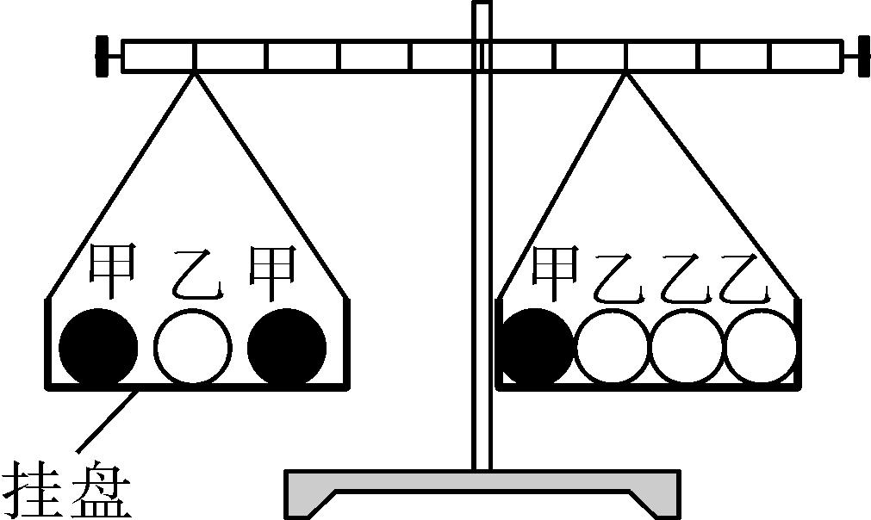第4题图
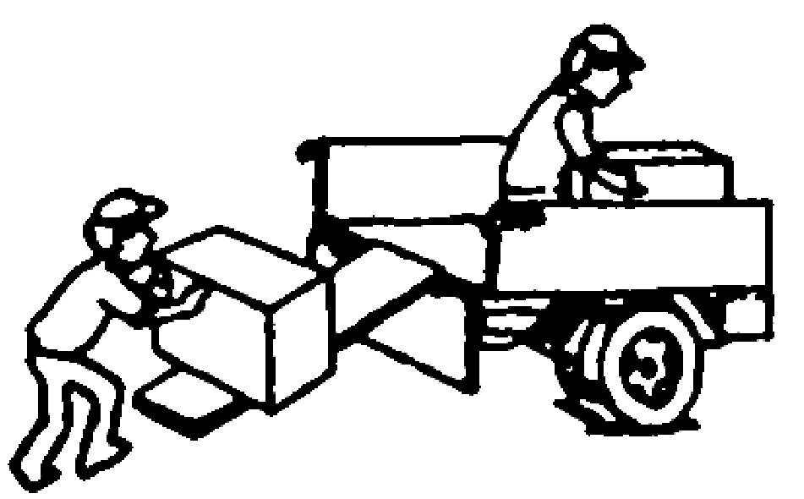第5题图

5．(3分)2017烟台)往车上装重物时，常常用长木板搭个斜面，把重物沿斜面推上去．如图所示，工人用3m长的斜面，把120kg的重物提高1m，假设斜面很光滑，则需要施加的推力为_400N_；若实际用力为500N，斜面的机械效率为_80%_，重物受到的摩擦力为_100N_．(g取10N/kg)
6．(8分)(2017深圳)如图是现代家庭使用的升降衣架的结构示意图，它可以很方便晾起洗好的衣服．其实就是通过一些简单机械的组合来实现此功能的．已知晾衣架上所挂衣服质量为4kg，动滑轮、杆和晾衣架总质量为1kg，小燕同学用力F拉动绳子自由端，在5s时间内使衣服匀速上移0.5m.(g＝10N/kg，不计绳重和摩擦)求：
(1)绳子自由端拉力F的大小；
(2)拉力所做的功W；
(3)拉力的功率P；
(4)整个过程中的机械效率η.(导学号59824134)
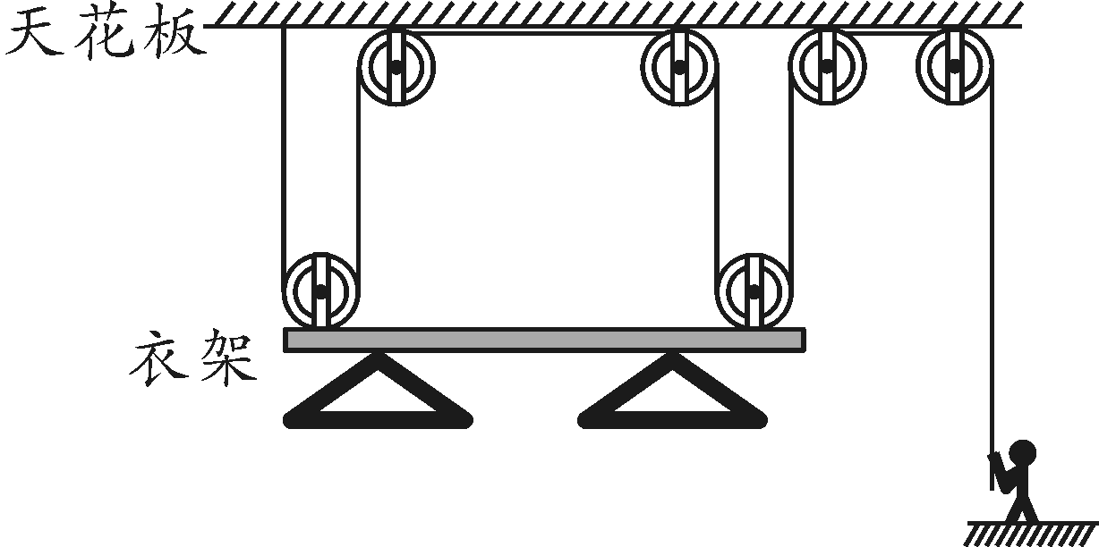
解：(1)由图知，使用滑轮组承担物重的绳子股数n＝4，所承受总重力为G_{总}＝G_{衣服}＋G_{自重}＝4kg×10N/kg＋1kg×10N/kg＝50N，所以拉力F＝＝＝12.5N
(2)拉力拉动的距离s＝nh＝4×0.5m＝2m
所以拉力所做功W＝Fs＝12.5N×2m＝25J
(3)拉力功率P＝＝＝5W
(4)整个过程中有用功W_{有用}＝G_{衣服}h＝40N×0.5m＝20J，机械效率η＝×100%＝×100%＝80%

